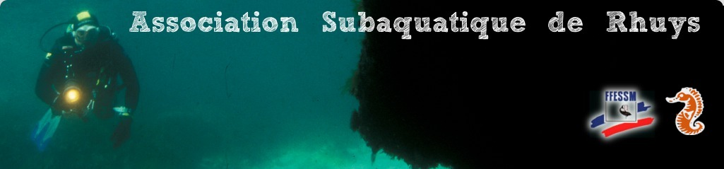

Info bulles n° 44 journal de l’ASR

Mai 2024 2/2
Suite

Médical
Hydratation
Nous allons voir ce que représente l’eau dans notre corps, quelles sont les conséquences d’une déshydratation pour un plongeur.
Notre corps est composé de 65% d’eau (adulte). Cette eau contenue dans le sang est composée aussi de substances dissoutes et concentration en sel (pour faire simple). Nos organes comme les poumons sont composés de 83% d’eau 79% dans le sang, 75% dans le cerveau, la peau 64%, et les os de 31%. Donc elle est partout
Elle a plusieurs rôles
Transporteur : Urée, nutrition
Chauffagiste : régule la température
Policier : Défense de l’organisme
Chimiste : réaction chimique en créant de l’énergie
Constructeur : cellules, tissus, organes.
Les apports journaliers sont d’environ 20 à 30% par l’alimentation et le reste en boissons (pas n’importe lesquelles).
Selon l’activité , le climat, l’âge, nous perdrons une partie de ce capital : la balance hydrique.
Comment déterminer que nous sommes déshydratés ?
D’abord le sentiment de soif, mais aussi des signes visuels très simples.
Premièrement, vous vous pincez la peau au dessus de la main, si le pli reste, vous êtes déshydratés,
deuxièmement, lorsque vous urinez, observez, si l’urine est plus sombre que d’habitude (l’échelle va du jaune très clair =bien : au marron ; pas bien du tout) .
En plongée, vous remarquerez aussi cette sensation de bouche sèche. Elle vient du fait que l’air respiré est sec, car il est passé par différents filtres dont celui fixant l’humidité de l’air. Voilà pourquoi on se déshydrate plus par la respiration lors d’une plongée. On retrouve cela aussi lors d’un vol en avion. On peut considérer que vider une bouteille de 15l à 200bars peut occasionner une déperdition de 120ml. Je rajoute aussi cette envie naturelle d’uriner ce qui va faire baisser la pression hémostatique.
Les causes principales de la déshydratation : La prise d’alcool, rester au soleil en conservant sa combinaison, pas de protection (chapeau, casquettes, etc), une jolie part aussi aux médicaments diurétiques, les suites d’une gastro entérite.
Ne pas oublier aussi que si vous avez soif, c’est que vous êtes en déficit de 0.3 à O.5l. Une perte de 10% d’eau engendre 40% d’énergie en moins, atteindre 15%, envisagez un bon contrat obsèques !
Pour revenir à la plongée, en vous hydratant, vous éviterez la formation de bulles (Accident de décompression). Dans un subaqua (269), il est écrit, que ° la prise de 1300ml d’eau dans les 90mn qui précèdent une plongée de 30mn à 30m permettait de réduire significativement le taux de bulles circulantes° (marine nationale –donc personnes jeunes et entrainées).
Que faire pour éviter une déshydratation ? Il ne suffit pas de boire 3 ou 4 gorgées juste avant de s’immerger pour se donner bonne conscience. Afin que l’organisme soit opérant si je puis dire, il faut s’être hydraté, au moins de 3 heures avant. Aller faire un petit pipi avant pour faire de la place. Eviter les boissons sucrées, contenant de la caféine, thé, l’alcool qui favorisent l’envie d’uriner, et du même coup diminuer la pression.
Après la plongée, votre gourde apportera cette fraicheur et effacera le gout salé du détendeur. Elle reconstituera aussi cette perte hydrique diminuant l’effet de fatigue.
Avec quoi se réhydrater efficacement ? L’eau sera la seule solution (à éviter toutes boissons à base de sucre)

Environnement
Les Zosteres
J ai assisté à St Armel une présentation sur les Zostères par Anne-Laure Barillé, directrice de Bio littoral et plongeuse professionnelle.
Connaissez-vous les zostères ?
Elles font partie du monde végétal marin, mais ne sont pas des algues. Ce qui différencie une algue d’une zostère est que cette dernière a des racines (rhizome), et c’est une plante à fleur. Pour nous plongeurs dans le Golfe on en trouve près de la roche du Grégant, à Brannec et aussi à Berder, pour ne citer que ces grands espaces. Elles ont choisi ces endroits. Pas la peine de les installer ailleurs, elles s’y refusent, c’est pourquoi ces endroits sont protégés. Les zostères sont comme les posidonies en méditerranée.
Il y a 2 sortes de zostères les Z. marina (sous la surface), et les Z. noltei qui découvrent à marée basse. Ces dernières, vous l’avez peut être remarqué à l’approche de l’hiver sur les plages du golfe, perdent leurs feuilles .
Elles sont phanérogames, c’est-à-dire que leur organe de reproduction est apparent. Végétal, car elles vivent par la photosynthèse. Transformation de l’énergie lumineuse – longueur d’onde rouge-en énergie chimique (O2, CO2, glucose).
Elles sont importantes car elles piègent des particules, abaissent la vitesse des courants. Elles clarifient la colonne d’eau.
Elles protègent aussi le trait de côte, améliore la qualité de l’eau lutte contre le réchauffement climatique et stocke 12% de CO² de l’océan. Elles sont aussi des productrices d’oxygène (O²).
Sous leurs feuilles, elle cache aussi une diversité, coquillages mais aussi plus de 500 espèces. C’est une nurserie. Ces animaux migrateurs que sont les bernaches se régalent avec les zostères.
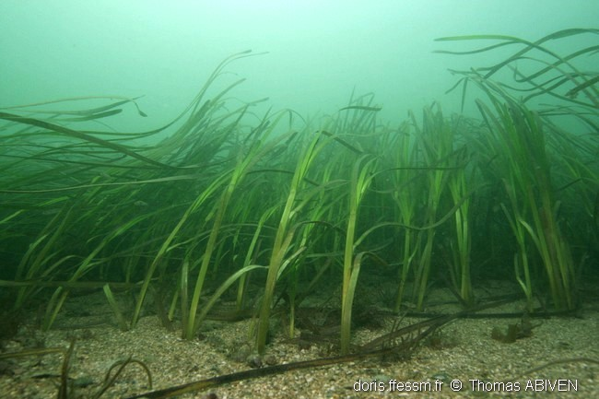
Image source (Doris)
Rappel : le 1er juin, en matinée pour ceux qui ne plongent pas, découverte de l’estran de Tascon (St Armel .

Histoires d’archives ASR en 2003
2003, C’est toujours intéressant de se resituer. Que faisiez-vous en 2003 ?
Année de grandes chaleurs. en France, 15 000 morts !! Le gouvernement de JP Raffarin a décidé que le lundi de Pentecôte ne serait plus férié. Quel est le lien entre ce lundi perdu pour les salariés et les 15 000 décédés de cette vague de chaleur ?
C’est une journée de solidarité (loi2004-323) en vue d’assurer le financement d’actions en faveur de l’autonomie des personnes âgées et handicapées…).
La plongée
au niveau national
S’interrogeait pour l’obtention du niveau 1 avec 4 plongées en milieu naturel, ainsi de l’appelation : milieu naturel ou milieu construit ?
En région ,
on éditait ce qui était lié à la plongée, : livres, CD rom, cassettes vidéo (autre époque !!)
Le cursus du MF1 devenu E3 par la suite
Le club
En consultant la liste d’adhérents de notre club de 2003, certains d’entre vous sont toujours sur cette liste, (Stéphane Boucher, Michel Glaunec, ainsi que Pierre yves Caron), d’autres fidèles, ont du s’arrêter de plonger pour raisons médicales (Michel Cadet) ou raisons professionnelles (Denis). Nous étions 28 au club. Gildas Bily en était président.
La bateau (Hippocampe 1) connut quelques problèmes de connexions électriques, et la batterie qui ne tenait plus dans son logement.
Le prix d’une sortie dans le Golfe était de 12e, le club était en excédent de 2000e, possédait 10 blocs.
Il n’y avait pas de local, simplement une mise à disposition sous l’escalier de la criée et c’était déjà pas mal. L’excédent de matériel était stocké dans les domiciles des membres du bureau (4).
Internet commençait, et l’on payait à la minute. Le téléphone portable club, on en parlait.
En 2003, nous avions bénéficié d’essence détaxée (75% moins chère) et avions consommé pour les 2 mois d’été environ 300litres d’essence.
En été 2003, la température de l’eau dans le Golfe était anormalement élevée. On ne parlait pas encore sérieusement du changement climatique. La seule fois ou j’ai plongé sans le pantalon de combinaison (façon tropique) c’était cette année là.
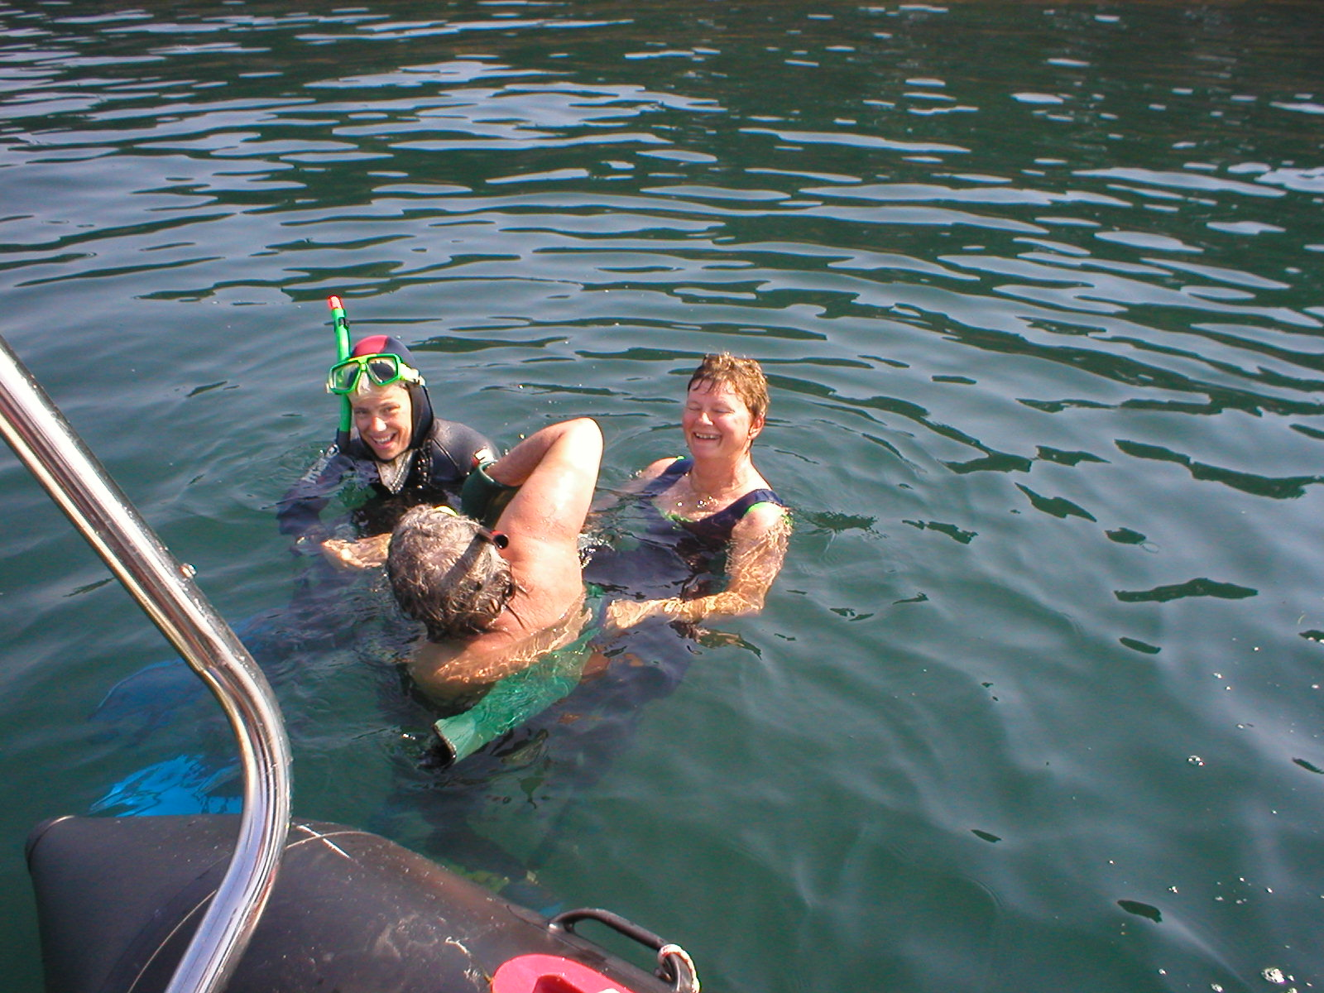
Elles déshabillent Jean Pierre (Anne Bernardet, Michèle Roger).
Lors de nos remontée à bord, nous retirions tout le matériel avant de sortir de l’eau ; combinaison comprise…
Le 28 aout nous étions 6 a plonger
En 2003 , nous n’étions pas obligés de conserver la combinaison pendant le transport (sécurité oblige maintenant) lors de nos navigations.
Philippe 6é

Prochains thèmes dans le n°45
TIV, comment les bouteilles de plongée sont contrôlées tous les ans, et pourquoi ?
Bio : inscriptions pour des cours bio en octobre 2024

